 | 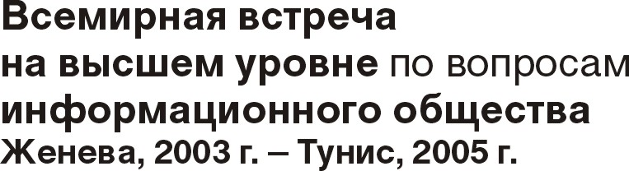 | 
Документ WSIS/PC-2/DT/4-R
27 февраля 2003 года
Оригинал: английский
Председатель Рабочей группы Подкомитета 2
ОТЧЕТ ПРЕДСЕДАТЕЛЯ ПОДКОМИТЕТУ 2

Мандат и методы работы
1. На своем заседании в понедельник, 24 февраля, Подкомитет 2 ВВУИО принял решение о создании рабочей группы для разработки Декларации и Плана действий. Подкомитету 2 были представлены три промежуточных отчета.
2. С понедельника, 24 февраля, по четверг, 27 февраля, Рабочая группа провела [шесть] закрытых заседаний [и одно открытое]. В качестве базового Рабочая группа использовала сводный документ по материалам региональных собраний – Документ DT/1. Кроме того, Группа пользовалась многими другими вкладами, в первую очередь ознакомительным документом Председателя. Группа посвятила три заседания обсуждению проекта декларации, два заседания – обсуждению проекта плана действий и по одному заседанию – обсуждению пересмотренных текстов этих двух рабочих документов.
Обсуждение и его результаты
3. Рабочая группа подробно обсудила проект, а делегации внесли множество ценных вкладов. Мы не располагали временем для охвата всех этих вкладов, но сведения о них приводятся в сводных таблицах. Все делегаты указывали, что необходимо подготовить более краткие и сжатые Декларацию и План действий, с четкими формулировками, высокого качества, которое соответствовало бы рангу глав государств, и не представляющие трудностей для понимания.
Рекомендации
4. Я хотела бы предложить Подкомитету 2 для рассмотрения следующие рекомендации:
а) Два документа (DT/2 и DT/3), прилагаемые к настоящему отчету, в которых отражен ход ведущейся Рабочей группой деятельности, должны служить базовыми рабочими документами для дальнейшей работы ПодгКом. Эти документы не явятся результатом достигнутого согласия. Весь текст документов следует считать заключенным в квадратные скобки.
b) Мне следует поручить завершить, при помощи Секретариата, работу по включению в эти два документа сделанных по их поводу замечаний и представить пересмотренный вариант к [21 марта 2003 года]. После этого рабочие документы должны быть размещены на Web-сайте и разосланы всем аккредитованным участникам.
с) Вклады присутствовавших на заседаниях наблюдателей должны быть включены в пересмотренные документы.
5. Я хотела бы воспользоваться этой возможностью, чтобы поблагодарить все делегации, которые внесли в деятельность Рабочей группы позитивный и конструктивный вклад.
Я хотела бы также выразить свою искреннюю благодарность сотрудникам Секретариата, оказывавшим мне поддержку, а также письменным и устным переводчикам, которые дали нашей Рабочей группе возможность добиться значительных результатов.
Приложения: рабочие документы по проекту декларации и проекту плана действий.

